新 书 推 荐

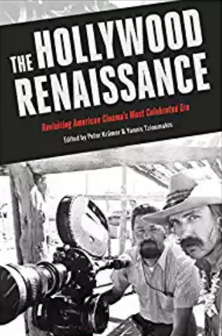
中文书名：《好莱坞复兴:重温美国电影最著名的时代》
英文书名：The Hollywood Renaissance: Revisiting American Cinema's Most Celebrated Era
作 者：Yannis Tzioumakis and Peter Krämer
出 版 社：Bloomsbury Publishing Plc
代理公司：ANA/Jessica Wu
页 数：288页
出版时间：2018年6月
代理地区：中国大陆
审读资料：电子稿
类 型：影视艺术

内容简介：

1967年12月，《时代》杂志将《邦尼和克莱德》即《雌雄大盗》放在引人注目的封面上，并自豪地宣称好莱坞电影正在逐步“复兴”。在接下来的几年里，美国电影业的中心，制作了一系列正式的、具有主题挑战性的电影，偶尔(但绝非经常)有些电影在当时赢得了票房上的成功和后来评论界的巨大赞誉。这本文集汇集了美国公认的知名电影专家以及评论家，对1966年至1974年间的13部重要电影进行了调查和研究，从《谁害怕弗吉尼亚·伍尔夫》开始。电影工作室的发展，实际上是免除了好莱坞的生产规范，从而帮助美国电影从(自我)审查中解放出来。长期以来，人们对性、暴力、种族关系、毒品、政治、宗教和许多其他事物的禁忌，伴随着广泛的电影文体题材实验和研究，如今面临着可能被打破的境界。以前的大多学者以及研究者都是从导演个人风格来研究这些发展的，学者的研究目光紧紧围绕的是电影导演和他们的全部作品。而该文集研究的则是电影作品产生的历史以及它们的进程。在此过程中，他们的主要关注点有电影制作的经济基础和协作性、欧洲艺术电影以及开发、实验和地下电影的影响，以及电影和其他媒体(特别是出版、音乐和戏剧)之间的联系。书中有几章展示了好莱坞文艺复兴的创新与20世纪70年代中期以来美国电影的进一步变革之间的关系。

作者简介：

Peter Krämer是英国东英吉利大学美国艺术、媒体研究的高级研究员。他参与写作和编辑8本学术著作。其中包括《新好莱坞:从邦尼和克莱德到星球大战》(2005)和BFI经典电影《2001太空漫游》(2010)。
Yannis Tzioumakis 是英国利物浦大学电影和媒体行业的读者。他共写了四本书，最近出版的是《美国独立电影：导论》第二版(2017年)，参与编辑了四本随笔文集，最近出版的是2016年出版的《The Routledge Companion to Cinema and Politics 》

媒体评价：

“突出的形式、风格和内容， 编者Tzioumakis 和 Krämer不但将这些风格主题作为20世纪60年代和70年代初美国电影新一代制片人(作家、设计师、制片人和导演)的核心理念，还为我们提供了一系列具有塑造性和时尚性的文集。他们聚集了一批最优秀的学者进行讨论，来达成这个目标。《好莱坞复兴：重温美国电影最著名的时代》与其说是一种怀旧记忆的巩固，不如说是一种更有说服力、更精彩的更新，它解释了为什么这个时代的电影和当时的电影圈子在今天依然那么重要。如果你想知道是什么让好莱坞文艺复兴成为一股创作力量，以及它至今仍具有的压倒一切的影响力，那么这本书的每一章都是构思精妙、实现完美的。简单且必不可少的。”
----伊恩·斯科特（Ian Scott），英国曼彻斯特大学，美国研究学科高级讲师

“《好莱坞复兴：重温美国电影最著名的时代》通过深入挖掘，广泛且戏剧化地改变了我们对这段具有传奇色彩的美国电影制作时期的看法。这部伟大的作品没有重复之前研究导演的方法，而是强调了在一个多层面的工业背景下，广被忽视的电影制作人之间的合作元素。这种合作产生了《邦妮和克莱德》等具有里程碑意义的电影，也包括《滑稽女郎》和《布鲁斯名伶》等没那么著名的电影。于是便诞生了一本充满活力的书，一本在50年后还能给人以启发、长盛不衰的著作。”
----马修·伯恩斯坦(Matthew H·Bernstein)，Goodrich C· White Professor教授，
美国埃默里大学电影与媒体研究系主任

谢谢您的阅读！

请将反馈信息发至：吴伊裴（）
安德鲁•纳伯格联合国际有限公司北京代表处
北京市海淀区中关村大街甲号中国人民大学文化大厦室
邮编：
电话：
传真：
：jessica@nurnberg.com.cn 
网址：http://www.nurnberg.com.cn
微博：http://weibo.com/nurnberg
豆瓣小站：http://site.douban.com/110577/

